Chronologie

2008-02-18
Attente réponse (envoi1) le 2008-02-18

2008-02-27
Relance téléphonique et premiers éléments : Prix des pauses et les notes concernant les traiteurs. On nous a aussi envoyé des photos , une autre solution : et
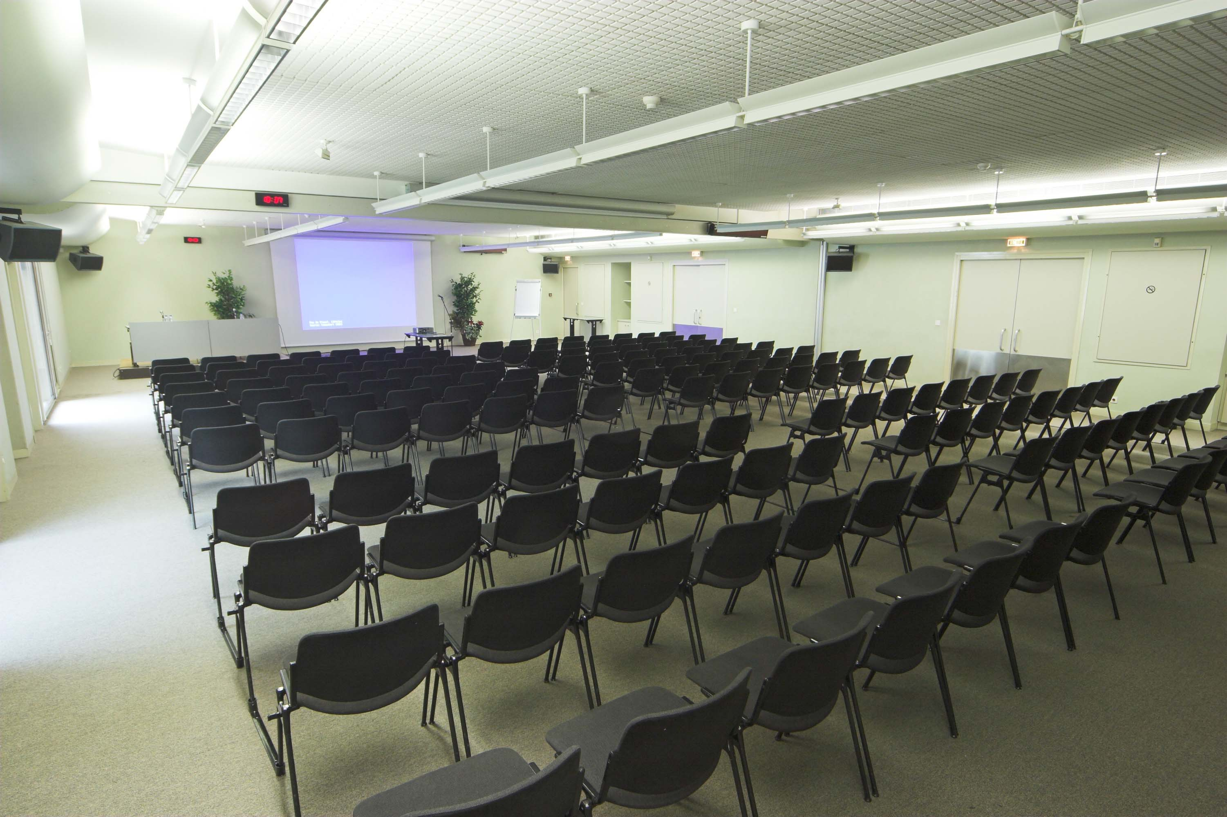salle 240m²
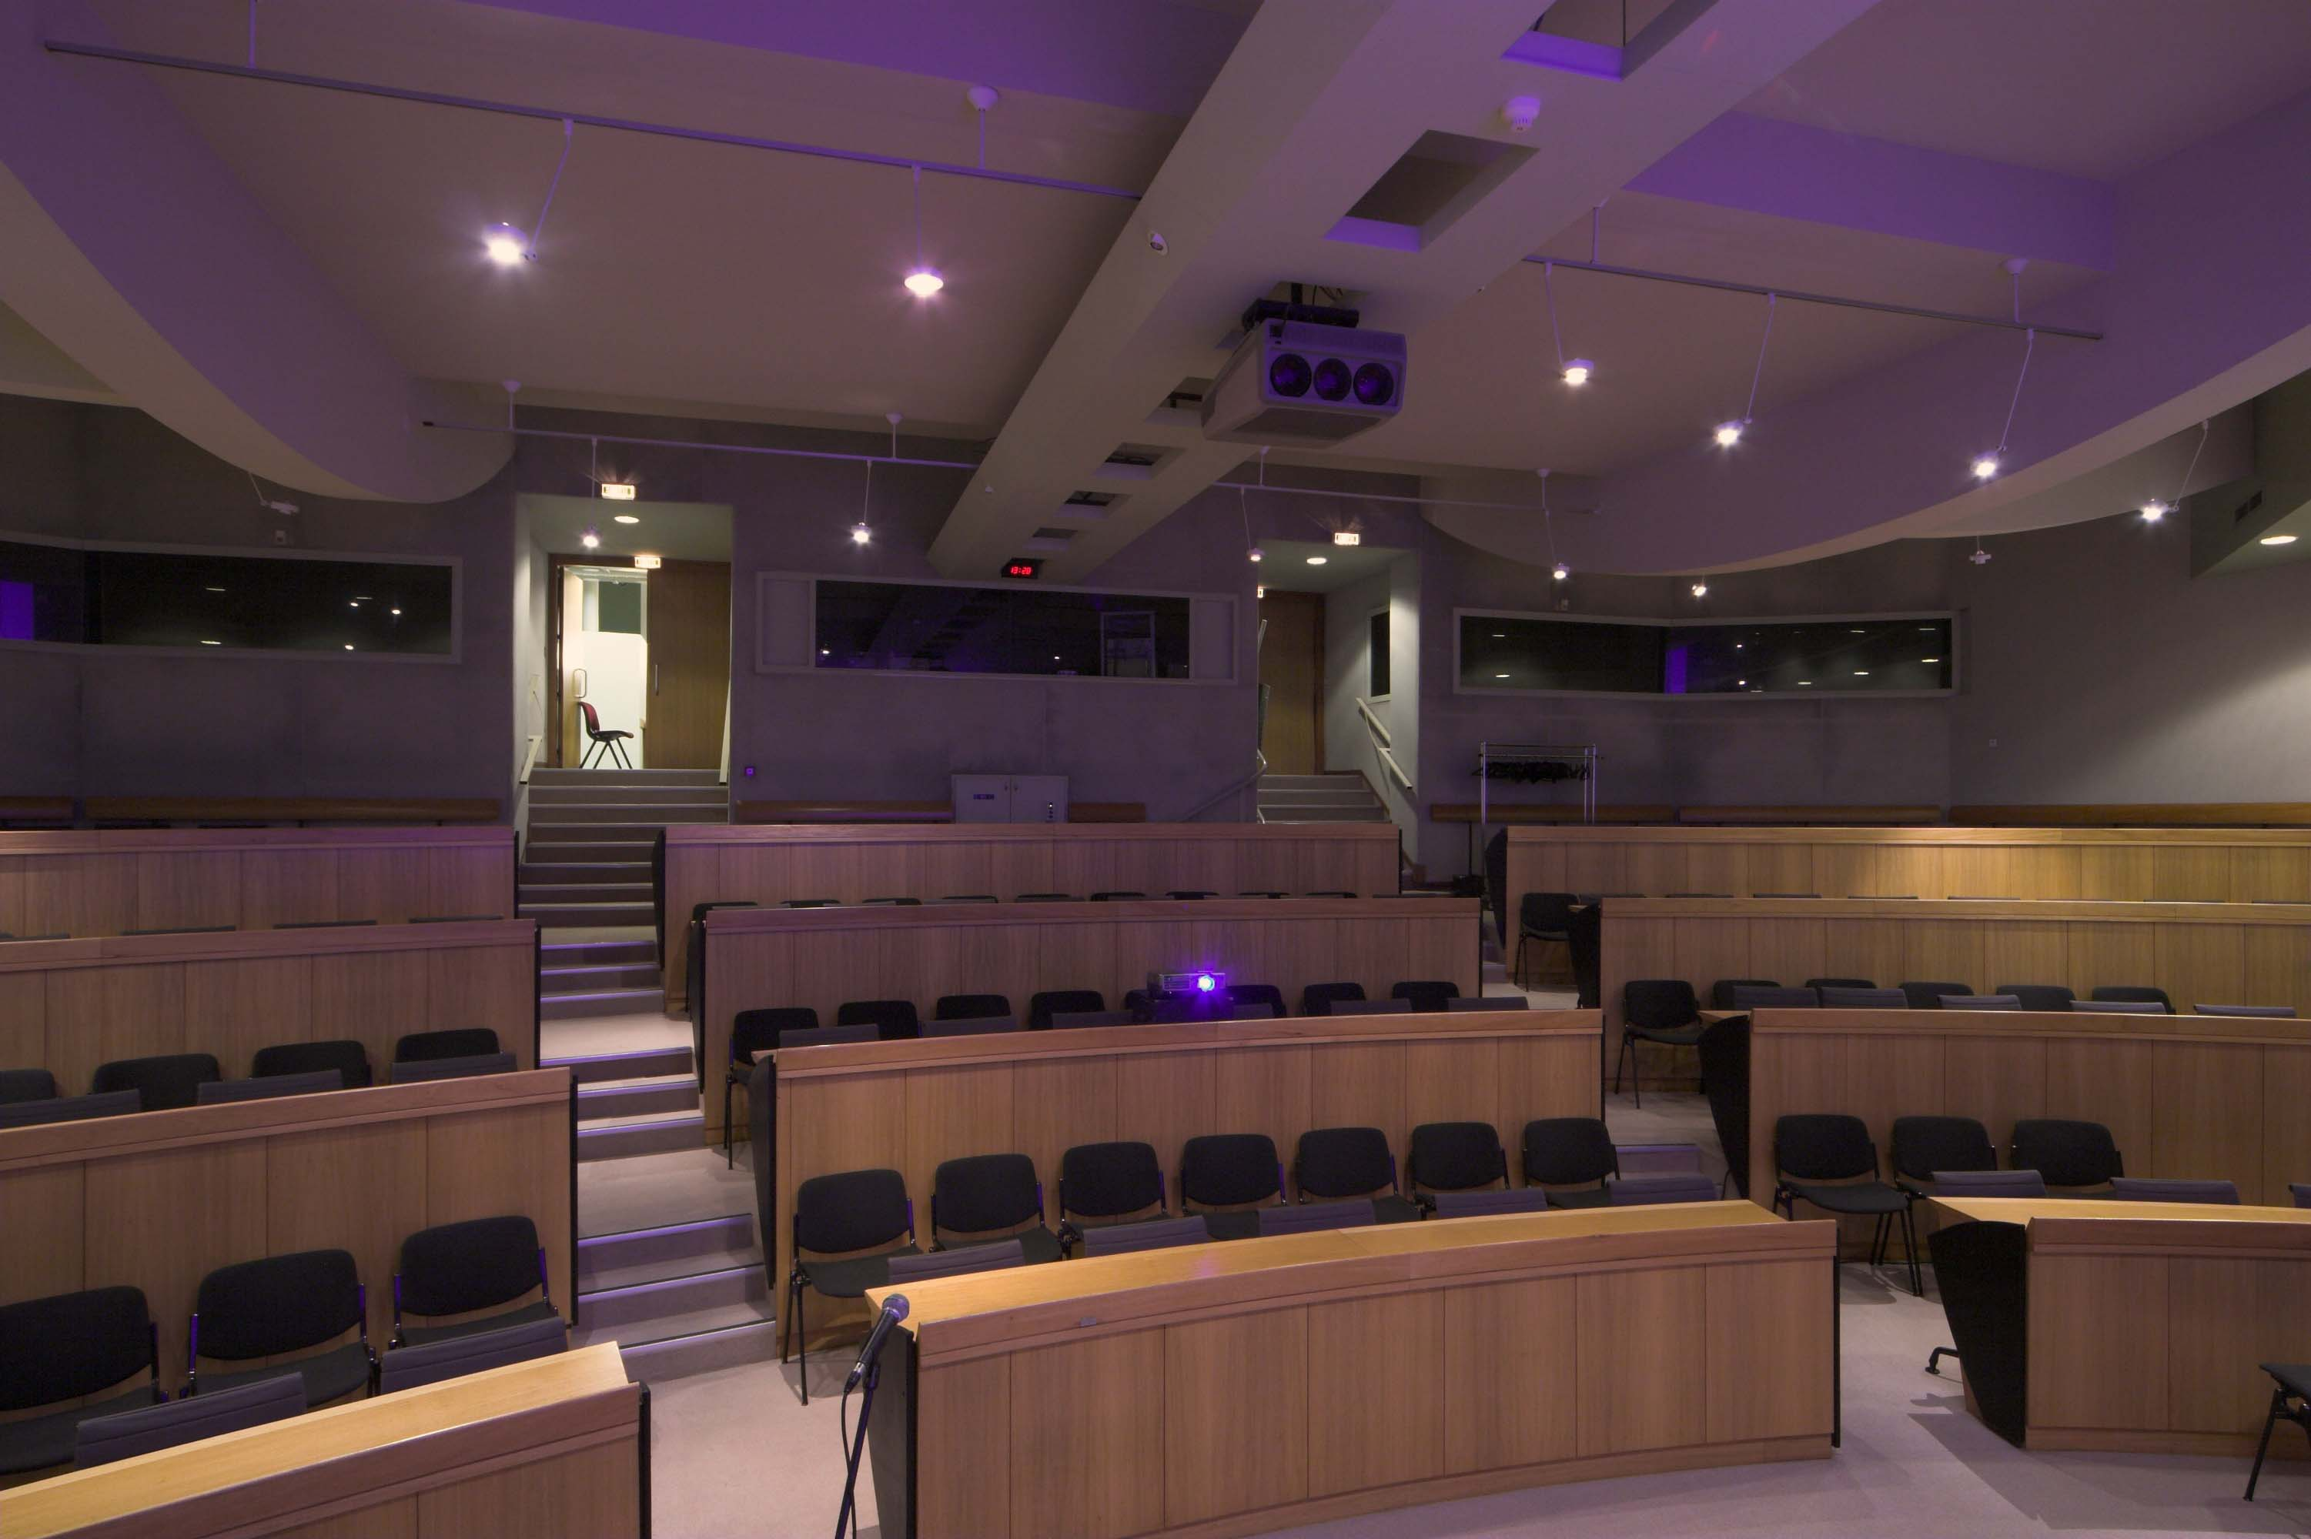l'hémicycle
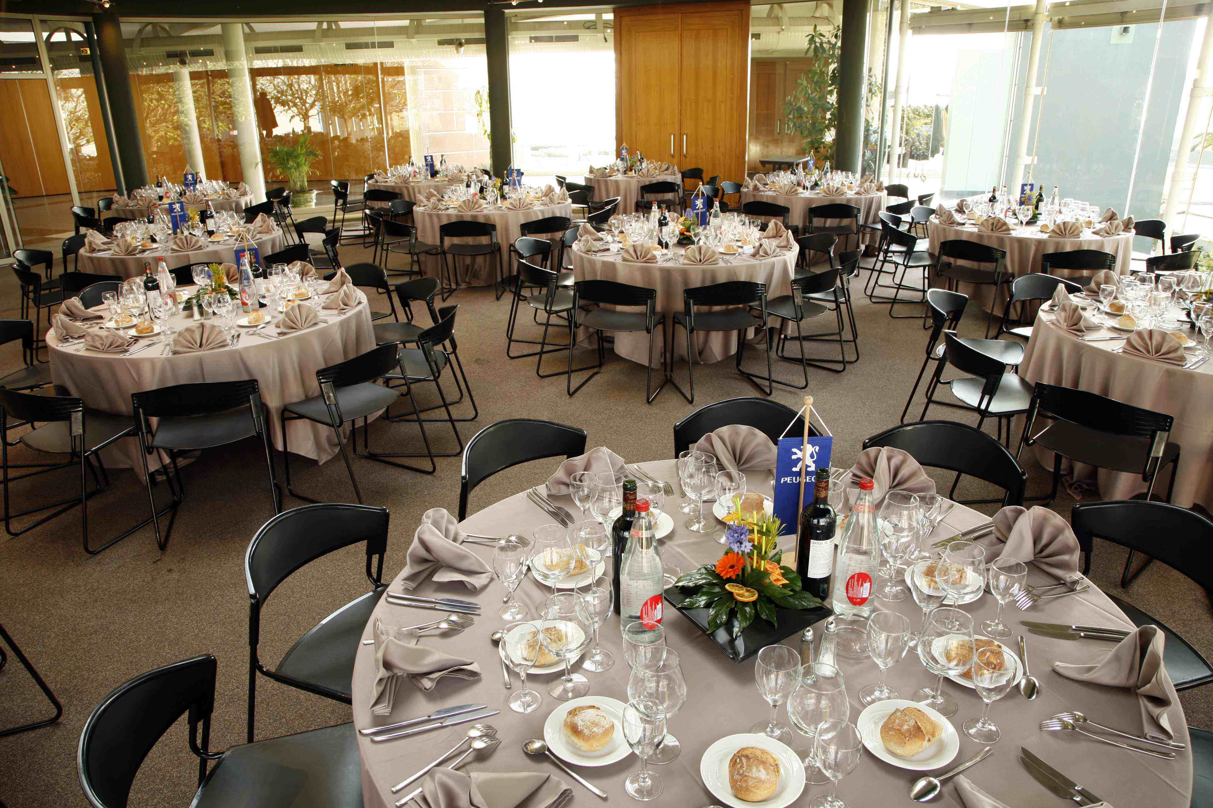la salle de restauration.

